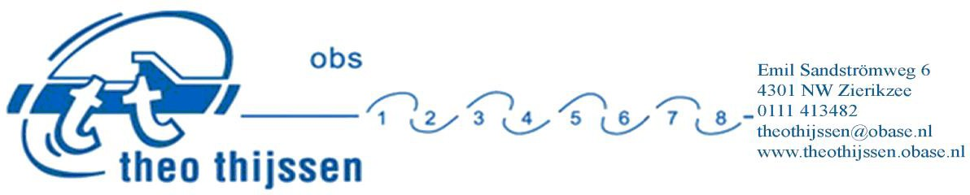

Voor-aanmeldformulier Brede School Noorderpolder Theo Thijssen
Toelichting:
Als u een leerling voor zijn/haar derde verjaardag aanmeldt, is sprake van een voor-aanmelding.
Bij een voor-aanmelding bent u nog niet verzekerd van een plek op de basisschool naar keuze.
Wettelijk kan/mag een kind pas worden ingeschreven als het drie jaar is. Vanaf het moment dat uw kind drie jaar is geworden, wordt uw voor-aanmelding door ons automatisch in behandeling genomen als een definitieve aanmelding en wordt een afspraak met u gemaakt voor een intakegesprek. Hiervoor hoeft u als ouder geen nadere actie te ondernemen.
Het intakegesprek bestaat uit een rondleiding en een gesprek waarin we u informeren over de school. Tevens vragen we u naar de ontwikkeling van uw kind. Op deze manier ontdekken we gezamenlijk of onze school past bij uw kind en of er mogelijkheden zijn om uw kind definitief te plaatsen en in te schrijven.
Personalia leerling
Achternaam
Voorna(a)m(en)
Roepnaam
Geslacht ☐ Meisje ☐ Jongen
Geboortedatum
Land van Herkomst ☐ n.v.t.
Datum in Nederland ☐ n.v.t.
Eerste Nationaliteit
Tweede Nationaliteit ☐ n.v.t.
Straat en huisnummer Postcode
Woonplaats Geheimadres ☐ Nee ☐ Ja

Personalia verzorger 1
Achternaam

Voorletters
Telefoon mobiel | Geheim | - Nee ☐ Ja
E-mail
Relatie tot kind
Adres indien dit afwijkend is van de leerling  Straat en huisnummer | Postcode
Woonplaats | Geheimadres | - Nee ☐ Ja
Telefoon thuis | Geheim | - Nee ☐ Ja

Personalia verzorger 2
Achternaam

Voorletters
Telefoon mobiel | Geheim | - Nee ☐ Ja
E-mail
Relatie tot kind
Adres indien dit afwijkend is van de leerling  Straat en huisnummer | Postcode
Woonplaats | Geheimadres | - Nee ☐ Ja
Telefoon thuis | Geheim | - Nee ☐ Ja

Ondertekening
Verzorger 1 Verzorger 2
Naam Naam
Datum Datum

Handtekening Handtekening

